Исследование процессов супрамолекулярного комплексообразования алкилзамещенных BODIPY с сывороточными альбуминами
Бочаров П.С.,^{1,2} Ксенофонтов А.А.,² Антина Е.В.²
Студент, 4 курс бакалавриата
¹Ивановский государственный химико-технологический университет факультет фундаментальной и прикладной химии, Иваново, Россия
²Институт химии растворов им. Г.А. Крестова Российской академии наук, Иваново, Россия
e–mail: bochpavl@gmail.com
Флуоресцентные красители BODIPY (бор(III)дипиррометенаты) обладают уникальными и тонко настраиваемыми спектральными свойствами, что обуславливает широкий спектр их применения. Обладая достаточной гидрофобностью, BODIPY могут взаимодействовать с различными биомолекулами, выступая в качестве флуоресцентных сенсоров и маркеров. Сывороточные альбумины являются основными транспортными белками крови, которые считаются подходящей моделью для различных in vitro исследований лиганд-белковых взаимодействий. В качестве модельного белка в данном исследовании был выбран бычий сывороточный альбумин BSA, из-за его структурного сходства с человеческим сывороточным альбумином (HSA).
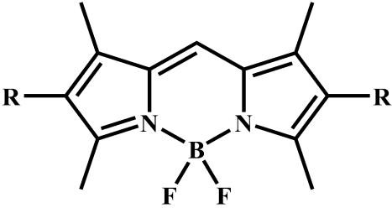
R-BODIPY-R

Целью данного исследования стало изучение процесса супрамолекулярного комплексообразования алкилзамещенных-BODIPY с варьируемой длиной алкильной цепи в 2,6 положениях дипирринового остова с BSA с использованием спектральных методов и молекулярного докинга (системы BODIPY–BSA, BODIPY–HSA), а также изучение влияния длины алкильного заместителя на спектрально-люминесцентные и энергетические характеристики системы BODIPY-BSA. Анализ результатов флуоресцентного титрования систем «BSA-R-BODIPY-R-фосфатный буфер (PBS, pH=7.42), ДМСО (2,5 об. %)» в температурном диапазоне 298-308 К показал, что в случае R-BODIPY-R с R=H, CH₃ увеличение концентрации белка приводит к тушению флуоресценции люминофора. Дальнейшее увеличение длины алкильных заместителей в 2,6 положениях приводит к разгоранию флуоресценции R-BODIPY-R при увеличении концентрации BSA, что связано с увеличением сродства BODIPY к белку. Значения констант Штерна-Фольмера и констант связывания свидетельствуют о высокой степени сродства флуорофора к белку. Во флуоресценцию BSA основной вклад вносят 3 аминокислоты – тирозин, триптофан и фенилаланин, наибольший вклад из которых вносят тирозин и триптофан. Полученные синхронные и 3D-спектры позволили разделить вклады данных аминокислот. Для определения наиболее вероятных сайтов связывания люминофора с белком был проведен молекулярный докинг систем R-BODIPY-R - SA, результаты которого согласуются с экспериментальными данными и свидетельствуют о самопроизвольном протекании процесса связывания BODIPY с BSA и о том, что флуорофоры с R=H, C₄H₉ в гидрофобном кармане белка взаимодействуют с остатком тирозина, о чем также свидетельствует тушение флуоресценции тирозина, наблюдаемое в синхронных спектрах. Для R=CH₃-C₃H₇ данное изменение не наблюдается, что говорит о локализации BODIPY в карманах, не содержащих тирозиновых остатков. Полученные в ходе эксперимента и молекулярного докинга результаты свидетельствуют о возможности использования алкилзамещенных BODIPY в качестве флуоресцентных зондов гидрофобных областей сывороточных альбуминов и их визуализации.

